(實驗室 高 級 精緻型臭氧機-750PPM)
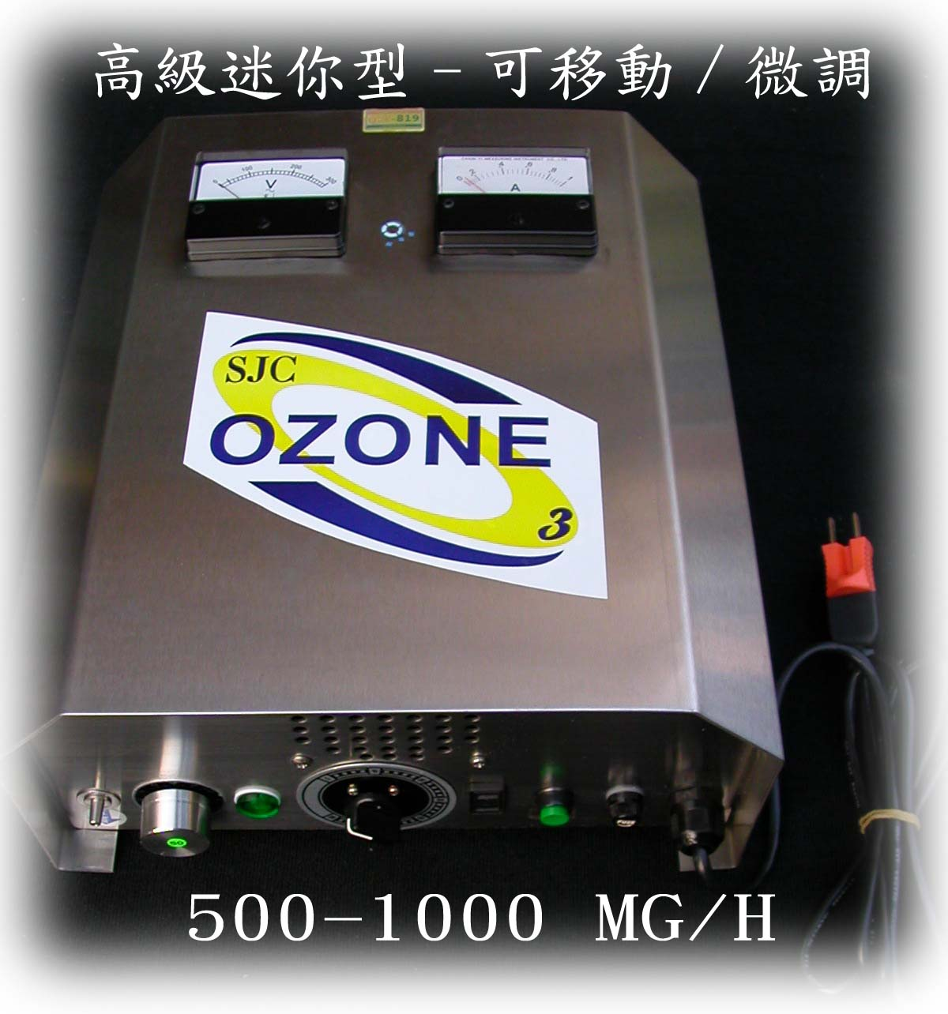
500/750/1000 mg
直接輸出或微調 (精緻750ppm/500mg)
30 × 30 × 18㎝
S.J.C OZONE 臭氧產生機七大功能: 完全殺菌/超強解毒/瞬間淨化/迅速漂白/除臭除霉/養生保健。
TOTAL STERILIZATION / POWERFUL DETOXIFICATION / IMMEDIATE PURIFICATION / INSTANT PLEACHING / DEORDORANTM ， DEMOLD / PRESERVATION OF HEALTH
實用類別：水質及空氣的應用
1. 臭氧O 3可氧化、分解中和空氣中附著的浮游物，對實驗室、無塵室、冷藏室抑止異味擴散。醫院、器皿、手術房、地下室、之臭味均能達到、除臭及除霉之強力功效。
2. 臭氧具有清淨空氣；使醫院、辦公室、KTV公共場所內污濁空氣中的大腸桿菌、葡萄球菌、沙門氏菌、等各種細菌、霉菌及濾過性病毒強力殺除；快速循環轉化成新鮮空氣。
3. 臭氧亦可使用於水中可氧化、分解、中和一氧化碳、硫化氫、三鹵甲烷、苯、酚、醛、鐵、錳、甲烷等各種水中毒氣或有害污染物；從而消除惡臭劇毒或有害污染物；可讓水質脫腥味、殺菌、除臭。
1/4inch swagelok letout精緻750ppm O3規格說明
1.材質： | SUS不繡鋼相體--微調式輸出-100~500mg
2.尺寸： | 30 × 30 × 18㎝-  中德科技/2005-2006機種-電暈式放電-CD 與國外同等級之耐久型長壽命臭氧機系列
3.結構： | a. AC 110 V，50/60HZ  b. 臭氧氣(水)處理×1(微調式輸出-100~500mg)，臭氧空氣殺菌×1  (多段式輸出100-500mg) : 1/4inch swagelok的接頭:氣體輸出口的規格  c. 置於實驗桌上或牆壁外，採SUS接頭管輸出O3，亦可提昇濃度，進行燒杯器皿之快速滅菌近似90-99.9%以上殺菌率。
4.臭氧產生器： | a. 空氣流量5LPM時-外出附有旋轉關調空氣流量，臭氧氣流量0.5-5 lpm  b. 輸入電壓:AC 110，60HZ，氣冷5L/MIN c. 適用空間：12-30坪/4A18L  d. 適用水量：1~100.0 L/ 60M (0.1-0.5 ppm) 出口濃度達500 -750.0 ppm (vo1)
5.效能測試： | a. 經濟部商檢局，無氮氧化物毒性證明影本 b. 總菌落數及大腸桿菌群檢驗報告 c. 管式發生器保固二年(商檢第字9A309000776) 470k
6.選配： | a.管式發生器4A-18L(500mg/750/1000/1500/2000/2500/5000mg) 進出口u可外接O2

OZONE WATER/AIR CLEAN

SJC OZONE http:www.mind-water.com.tw Serve phone：886-8-7882085
Sjc ozone-精緻750ppm-o3 for air

特色比較 | 密閉式管狀高壓發生器(德國技術) | 平板式發生器(日規)
價位 | 相當經濟-- | 耗材多
壽命 | 耐潮濕，所以壽命長 | 壽命短
連續長期使用 | 可連續長期使用 | 連續長期使用會產生高熱
用電量 | 相當省電（低功率、高濃度） | 高功率、耗電
殺菌力 | 可殺死單細胞藻類，比UV燈強，且為氯氣之600~3000倍
注意事項 | 殺菌濃度及曝氣溶解力，壓力及進氣，需由CFS人員指導運用，因臭氧使用於海水、純水、果汁、污水、水產、工廠用水時，皆有不同之濃度及副產物產生。
S.J.C OZONE產品特性:
1. 產生器可24hr連續 無/low氮氣化物(NOx)形成..不因潮濕而無臭氧形成
2.主機以管式高壓低壓,低耗電(0.3~0.5A) 壽命長)可延長壽命，商品廣泛性:水,空氣,環保,食品,水產,醫院
綜合因素:
1.優秀專業經驗-(雙向溝通-可依客戶的需求提供經濟且適當的機型)。
2.高性能機種(德國技術融合，管狀式的發生器與高壓底頻省電功率)
3.現埸測量(藍墨水,氨水,除氯,香煙.) 引發對本臭氧機的信心度 (目視,嗅覺)
4.多款式臭氧機型。
5.多年實際工程經驗與機型改良。

6.選擇好的企業與產品的專業形像，才是睿智客戶的最佳選擇。
SJC OZONE http:www.mind-water.com.tw Serve phone：886-8-7882085

